Short Term Plan
Қысқа мерзімді жоспар
School: "Secondary school №20 named after Baitursynov"  Мектеп: "А.Байтұрсынов атындағы №20 орта мектебі" |  |  | Topic: Blood groups and rhesus factor  Тақырыбы: Адам қан топтарының тұқымқуалау заңдылықтары. Резус-фактор.
Date:  Күні: |  | Teacher s name: Nurtazin M. E  Мұғалімнің аты- жөні: Нуртазина М.Е
Grade: 9  Сынып:9 |  | Number present:  Қатысқаны: |  | Absent:  Қатыспағаны:
Осы сабақта қол жеткізілетін оқу мақсаттары |  | Адамның қан тобының тұқымқуалауын және қан топтарын анықтау механизмін түсіндіру
Lesson objectives  Сабақ мақсаты |  | - адамның қан тобының тұқымқуалау механизмін сипаттау  - қан топтарын анықтау механизмін түсіндіру  - генетикалық есептер шығару
Бағалау критерийі |  | - адамның қан тобы жайлы білімнің маңыздылығын түсіндіреді  - қан құю сызбасын дұрыс көрсетеді  - қан топтарының тұқым қуалауы қағидаларын сипаттайды  - қан топтарының тұқым қуалауына есептер шығарады
Language objective  Тілдік мақсат |  | Қан топтары, тұқымқуалаушылық,қан құю, резус-конфликт, қан құю сызбасы, Мендель заңы, көптік аллель, кодоминанттылық, генетикалық полиморфизм, рецессивті, доминантты, гомозиготалы генотип, гетерозиготалы генотип
Құндылыққа баулу |  | Жалпыұлттық идея «Мәңгілік ел» Дені сау ұрпақ пен бәсекеге қабілетті Қазақстанның зияткерлік әлеуетін арттыруда оқушылардың ғылымға қызығушылығын арттыру
Previous learning  Алдыңғы білім |  | Қанның құрамы мен қызметін сипаттау 8 сынып
Planned timings  Уақыты | Planned activities  Жоспарланған іс-әрекет |  |  |  | Resources  Ресурстар
Start  Басы | Greeting  -Hello, everybody! How are you?  I think you are ready for our lesson. Let s start new lesson!  “Гүлмен тілек” әдісі арқылы оқушылардың бір-біріне жақсы тілек айту арқылы жағымды ахуал қалыптастыру.  Мақсаты: оқушылар бойында идея немесе тілек білдіру, тыңдау дағдыларын дамытуға бағыттау, сондай-ақ барлық оқушыларды қатыстыру арқылы оқыту жағдайларын теңестіру.  Тиімділігі: оқушыны бір-біріне тілек айту арқылы жақындастырады, көңіл күйін көтереді, бауырмалдығын оятады.  Тапсырма1. Үй тапсырмасын сұрау.  Assignment  Қолданылған әдіс-тәсіл: Биологиялық диктант  Ұйымдастыру формасы: Жекелей жұмыс  ҚБ: «Бағдаршам» әдісі арқылы оқушылар бағаланады  «Миға шабуыл» әдісі арқылы өткен тақырыппен жаңа сабақты байланыстыру мақсатында сурақтарға жауап беру.  - Is it possible that the blood group of the child will not be the same as his parents?  Мақсаты: Жылдам әрі функционалды түрде сыни ойлануды дамыту.  Тиімділігі: оқушының танымдық дағдысы артады.  Сабақтың тақырыбы және мақсаты оқушыларға таныстырылады. |  |  |  | Presentation  Presentation  Қосымша  Presentation
   | FEMALE | MALE
  AUTOSOME | 44+XX | 44+XY
  SEX CHROMOSOME | 22+X | 22+X OR 22+Y
Main Part  Негізгі бөлім | Terminology  Сабақтың негізгі термин сөздерімен танысу.  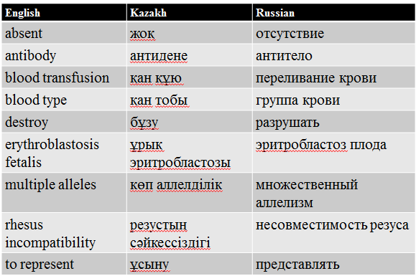  Тапсырма 2.  Assignment  Бейнероликтен қанның маңызын анықтау,қан топтарын атау және ерекшеліктерін анықтау.  - What is blood?  - How many blood groups?  - What is RH factor?  - Blood transfusion mechanism?  Дескриптор:  Қан топтарын атайды;  Ерекшеліктерін анықтайды.  Қолданылатын әдіс-тәсілдер: Миға шабуыл  Ұйымдастыру формасы: Жеке жұмыс  Қалыптастырушы бағалау: «Бағдаршам» әдісі арқылы оқушылар бағаланады  Тапсырма 3.  Assignment  Мәтінді оқып, топта талқылап, басқа топтарға түсіндіру.  - Group  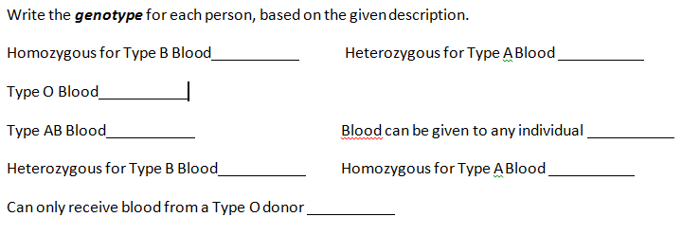  - Group  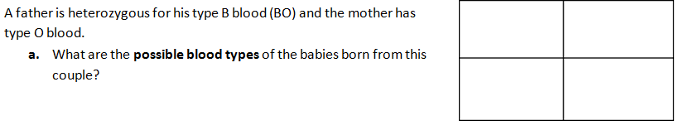  - Group  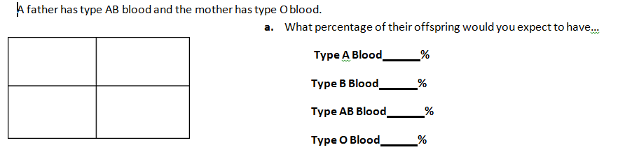  - Group  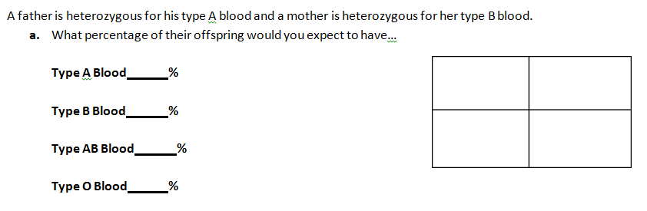  Дескриптор:  Қан топтарының белгілерін жазады, генотипін жазады  Қан топтарын кімге бере алатын және ала алатын жазады  Балалардың қан топтарын анықтайды  Қолданылатын әдіс-тәсілдер: Джигсо әдісі  Ұйымдастыру формасы: Топтық жұмыс  Қалыптастырушы бағалау: «Бағдаршам» әдісі арқылы оқушылар бағаланады |  |  |  | Handout tasks  АКТ  Video  Presentation
End  Соңы | Тапсырма 4.  Assignment  Қолданылатын әдіс-тәсілдер: Сәйкестендіру әдісі  Ұйымдастыру формасы: Жеке жұмыс  Қалыптастырушы бағалау: «Бағдаршам» әдісі арқылы оқушылар бағаланады |  |  |  | Presentation
  1. Blood type | A. another important blood grouping system used for determination of blood
  2.Rhesus factor | B. is someone who can donate blood to anyone else
  3.Codominance | C. classification of blood according to presence or absence of antigens and antibodies
  4.Universal donor | D. a person with blood group AB blood who can receive blood from
  5.Universal recipient | E. heterozygous organisms have two different alleles, and they are both dominant
Homework  Үйге тапсырма | Research time (105-бет)  If a mother has Rh⁻ and a child Rh⁺, it will result in rhesus incompatibility. First pregnancy passes normally, but during the second pregnancy erythroblastosis fetalis occurs. Research about erythroblastosis fetalis. Why does it happen during second pregnancy and why there is no erythroblastosis fetalis during first? |  |  |  | Presentation
Assessment  Бағалау | Speaking  Peer assessment
Reflection  Рефлексия | «Лайк, Репост, Комментарий»  сабақтағы әрекеттерді бағалау  Лайк – Сабақ ұнады, қызықты болды.  Репост- Жаңа терминдерді, анықтамаларды білдім.  Коментарий- Сабақты түсінбедім, сұрақтарым бар.      

